[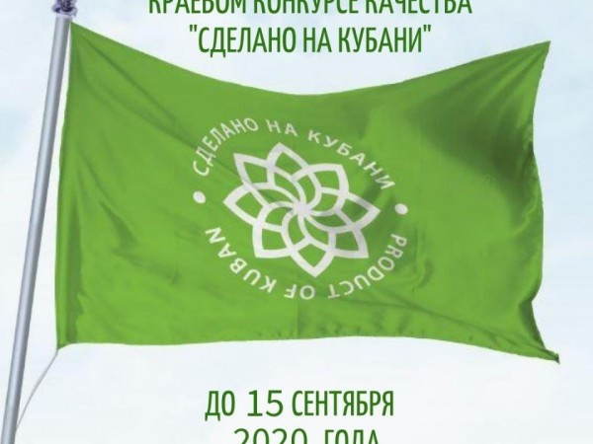](https://189131.selcdn.ru/leonardo/uploadsForSiteId/1867/content/201bee02-a78d-4451-aa67-c56043f9211f.jpg)

[**Прием заявок на участие в 6 краевом конкурсе качества "Сделано на Кубани" продолжается до 15 сентября 2020 года**](https://pavl23.ru/item/435041)

Ознакомиться со списком необходимых документов можно на официальном сайте https://product-of-kuban.ru

Принять участие в конкурсе могут только предприятия, осуществляющие деятельность в регионе.

В конкурсе предусмотрено три номинации:

🔷 "Продовольственные товары",

🔷 "Непродовольственные товары",

🔷 "Товары производственно-технического назначения".

Напоминаем, что знак качества "Сделано на Кубани" присваивается товару на два года. На протяжении данного времени производители могут размещать знак в рекламных целях на упаковке продукции, пользоваться различными преференциями и участвовать во всероссийских и международных выставках. По истечению срока победители должны вновь зайти на конкурс и подтвердить качество и безопасность товара. В ином случае право на пользование знаком будет прекращено.

По результатам пяти конкурсов "Сделано на Кубани" победителями являются 711 товаров от 205 производителей.

Документы принимаются по адресу:350000, г. Краснодар, ул. Мира, 28, с пометкой «На конкурс».Контактный телефон: +7 (861) 262-46-78

Начало формы



Конец формы

Начало формы

Конец формы